Терроризм является одним из самый ужасных преступлений, совершаемых человечеством. Ми-ровой терроризм появился в 18 веке при Великой французской революции. С тех пор и до сего вре-мени он наводит ужас на людей.
День солидарности в борьбе с терроризмом – это не только день памяти о погибших, это миг, когда каждый житель нашей страны должен заду-маться о том, что, только вместе, проявляя толе-рантность и терпимость к другим людям, с уваже-нием относясь к другим нациям, можно побороть ненависть, что порождает терроризм.
История
3 сентября - это новая памятная дата, учреж-денная 21 июля 2005 года, федеральным законом РФ «О днях воинской славы России».
Появление связанно с трагическим происше-ствием 2005 г., случившимися в городе Беслане, когда во время линейки на День знаний в школу прокрались вооруженные и агрессивно настро-енные террористы. Боевики продержали трое су-ток в плену учеников, их родственников и учите-лей, общее число которых составляло 1128 лиц.

Традиции
События в Беслане стали трагедией для всего мира. Ежегодно в Беслане 3 сентября проходит акция памяти. Перед зданием школы зажигают свечи, возле мемориального комплекса запуска-ют в небо белые шары.
В этот день проходят в каждом городе, кото-рого коснулась ужасная рука террора, памятные акции, траурные шествия, к мемориалам возла-гают цветы, зажигают свечи. В память о душах погибших запускают шарики и небесные фонари-ки, а также отпускают в небо белых голубей.
Организуются различные митинги, прово-дится минута молчания. Во многих школах проходят тематические уроки, освещающие проблемы терроризма и методы борьбы с ним.

Школьная газета

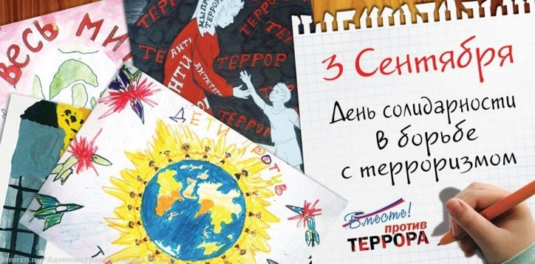

3 сентября в нашей школе прошли Уроки Памяти и Уроки Мужества в 1-11 классах, на которых вспомни-ли печальные события, связанные с террористически-ми актами в нашей стране, уделили внимание вопро-сам безопасного поведения при угрозе террористичес-кого акта.
Разговор об угрозе человечеству в школе получил продолжение в ноябре. По инициативе директора шко-лы Купеевой Азы Савлоховны состоялась встреча с Сидаковой Ритой Батрадзовной, сопредседателем Ас-социации жертв террористических актов «Мате-ри Беслана», членом ОП РСО – Алании. На меропри-ятии присутствовал председатель Ныхаса Алагирского района Агузаров Б.А.
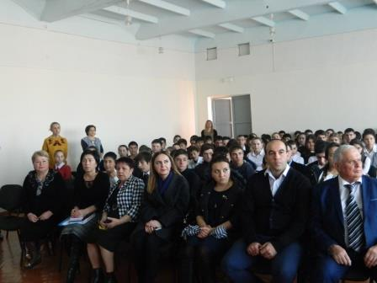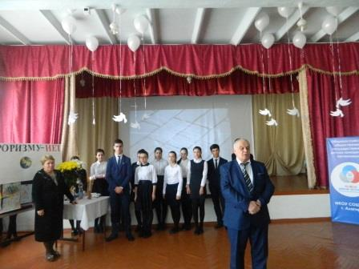
Наша планета-Земля!
Это наш дом, где мы живём.
Каждый в этом доме уникален.
Наша планета создана для любви и добра.
Этими словами учащиеся 10 «а» класса начали серьёзный разговор об существующем явлении, которое может нарушить мир и спокойствие.
Терроризм - это страшное слово,
Это боль, отчаяние, страх,
Терроризм - это гибель живого!
Это крики на детских губах.
Это смерть ни в чём не повинных –
Стариков, женщин, детей!
Это подлое, злое деянье
озверевших, жестоких людей.
Выступая перед школьной аудиторией ребята говорили о том, что «хотят жить на этой планете в Мире, в кото-ром нет войн, бедствий, нелепых смертей и под-лецов. Где люди понимают друг друга, верят дру-гим и не обманывают. В Мире, где уважают ста-риков, любят детей, а дети, вырастая, помнят своих родителей. В Мире, в котором люди умеют прощать. Потому, что нет хуже затаенной обиды выжигающей душу. А прощение сродни избав-лению от боли. В Мире, в котором нет зависти и злобы, насилия и издевательств, где сильный помогает слабым, а не топчет их сапогами. В Мире, в котором Мир един для всех, и каждый не старается растащить его на свои кусочки.В Мире, в котором любовь взаимна, а влюбленные счастливы. Где любящее сердце не разобьется на острые осколки, бередящие душу.В Мире с собой, своими поступками и совестью, мыслями и своей любовью.
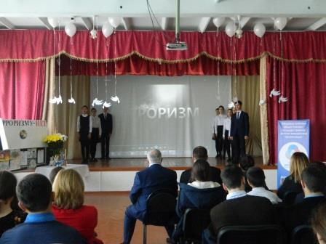
К сожалению, существует явление, которое может нарушить этот хрупкий мир и его спокой-ствие. ТЕРРОРИЗМ.
Терроризм - это тяжкое преступление, когда орга-низованная группа людей стремится достичь сво-ей цели при помощи насилия.
Террористы – это люди, которые захватывают в заложники, организуют взрывы в многолюдных местах, используют оружие. Часто жертвами тер-роризма становятся невинные люди, среди кото-рых есть и дети.
Учредитель:Администрация МБОУ СОШ №5 Редактор: Бутаева Л.К., Качмазова С.К. – учитель русс.яз. и лит.Цогоева О.А–учитель матем.,
Кто право дал вершить людские судьбы?
И нежные сердца злой болью наполнять?
Ещё вчера они учить пытались буквы,
Сегодня свой букварь уже не смогут дочитать.
За что?- вопрос, который сотрясает землю;
За что?- он не найдёт ответ в умах.
И лишь живой огонь свечи нетленной
Прощения молитву схоронит в сердцах.
Не осталось в зале равнодушных к чтению стихотворения о погибших во время Бесланской трагедии ученицей 3 «а» класса Сохиевой …… И школьники, и взрослые не стеснялись слёз, которые не утирали, слушая горькую правду о трагедии, унёсшей жизни детей.
«Мы молодое поколение нашей страны говорим терроризму: «Нет!» Такое решение прозвучало в ответ на деяния террористов, о которых говорилось в зале.
В ответ на жестокость нелюдей учащиеся призвали отвечать вечными ценностями гуманизма.
Сочувствием. «Для нас нет чужой беды. Трагедия отдельной семьи - это трагедия города, округа, страны.»
Сопротивлением. «Терроризм будет побеждён. Всегда найдутся те, кто встанет непоколебимой стеной на пути ужаса и страха. Хоть нам только 15, мы и сейчас готовы встать на защиту нашей Родины.»
Единством. «Мы многонациональная страна, с богатой историей, культурой и традициями. Плечом к плечу живут в нашей стране люди разных вероисповеданий. Мы едины, и в этом наша сила».
А в конце мероприятии прозвучали слова :
У терроризма нет лица.
У терроризма нет религии.
У терроризма нет национальности
В полной тишине зала звучал голос Сидаковой Риты Батразовны, потерявшей в Бесланской трагедии единственную дочь. Обратившись к присутствующим, она говорила о важности борьбы с терроризмом, как важно вырасти добрым человеком, как важно. Чтобы нигде и никогда не повторилась трагедия, подобная тем, что уже совершились.
В конце мероприятия были проведении акции:
« Терроризму – НЕТ!» и «Мы за Добро в Мире»! Дети и взрослые символически выразили свой протест против терроризм, оставив радужный след своей ладони на плакате, а во дворе школы были в небо выпушены белые шары с бумажными голубями.

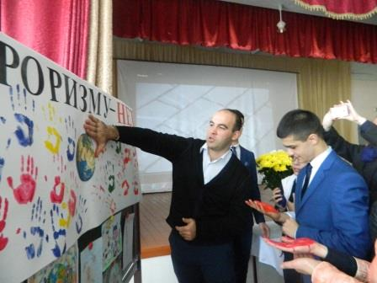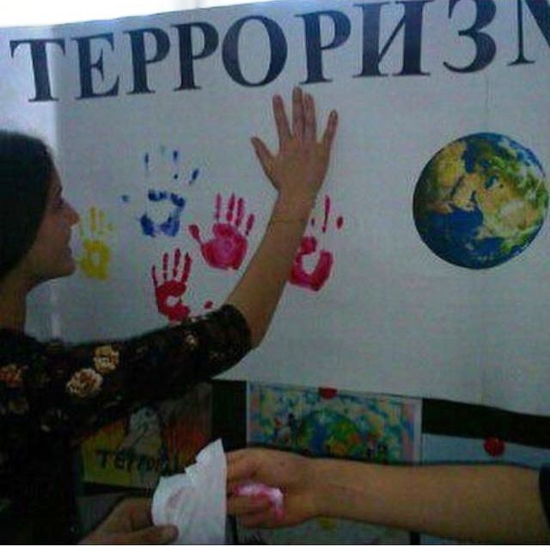

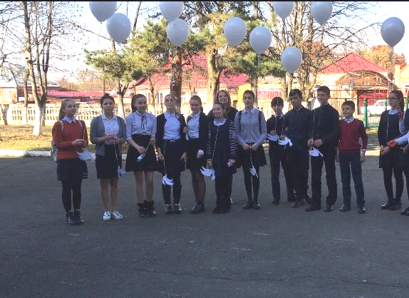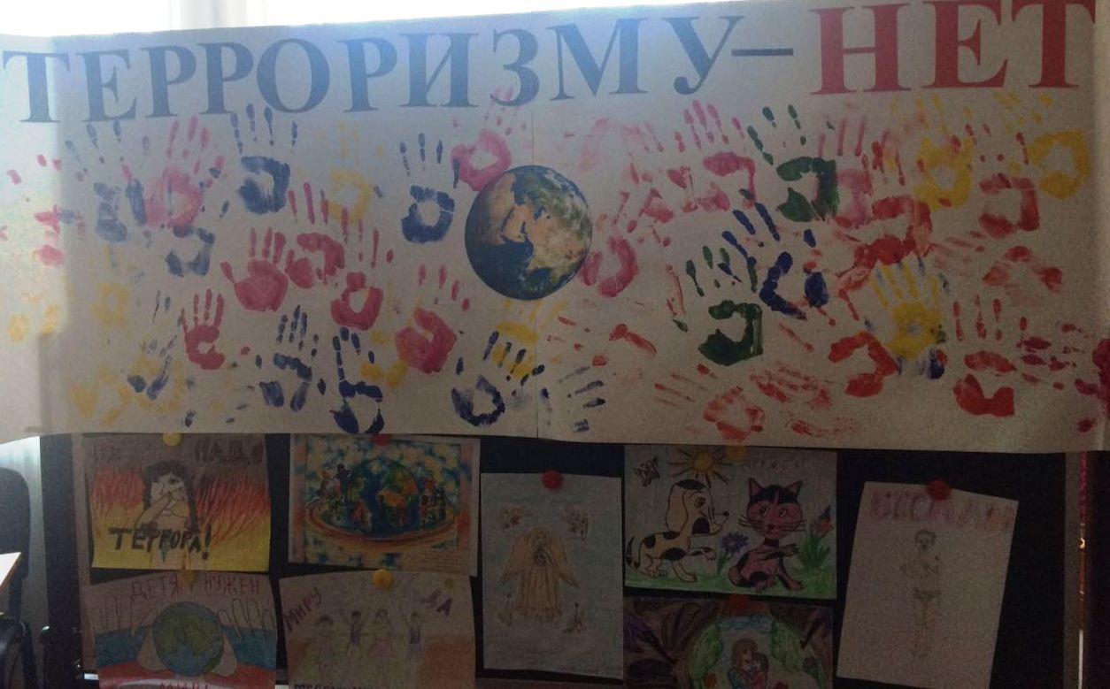

После мероприятия учащиеся 10 «а» и «б» посетили место трагедии -1 школу г. Беслана и город Ангелов-кладбище, захоронение жертв трагедии, и возложили цветы.
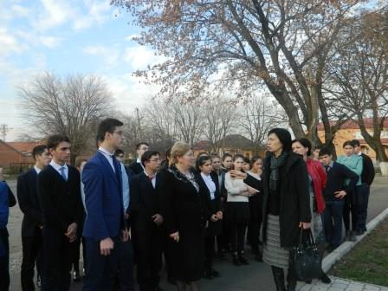
Адрес: г.Алагир ул.Калаева 9. тел: 2-45-90. E-mail: alshk@mail.ru
Сайт: www.alagir.ru/uo; www.alagir5.mwport.ru

